TRƯỜNG THPT NGUYỄN VĂN CỪ

ĐỀ KIỂM TRA HỌC KÌ II MÔN VẬT LÍ KHỐI 10
THỜI GIAN : 45 PHÚT

I/Lý thuyết :
Câu 1: Nêu định nghĩa và viết công thức của động lượng.( giải thích các đại lượng và nêu đơn vị ) ( 1 điểm)
Câu 2: Nêu khái niệm và biểu thức tính thế năng đàn hồi.( giải thích các đại lượng và nêu đơn vị ) ( 1 điểm)
Câu 3: Nêu định nghĩa khí lí tưởng.( 1 điểm)
Câu 4: Phát biểu và viết biểu thức định luật Sác –Lơ. ( 1 điểm)
II/Bài tập :
Câu 5: ( 2 điểm)
Một vật có khối lượng 100g được ném thẳng đứng lên từ độ cao 5 m so với mặt đất với vận tốc 10 m/s. Lấy g=10m/s². Bỏ qua sức cản không khí. Chọn mốc thế năng tại mặt đất.
a. Tìm cơ năng và độ cao cực đại mà vật đạt được. (1 điểm)
b. Tìm vận tốc của vật mà tại đó thế năng gấp 3 lần động năng. (1 điểm)
Câu 6 : ( 2 điểm)
Một khối khí chứa trong một xylanh có áp suất 2atm, thể tích 6 lít và nhiệt độ 270⁰C biến đổi trạng thái qua hai giai đoạn:
- Giai đoạn 1: Nén đẳng nhiệt đến áp suất 4atm. Tính thể tích cuối giai đoạn 1. 1điểm.
- Giai đoạn 2: Giãn nở đẳng áp đến thể tích tăng thêm 3 lít so với ban đầu. Tính nhiệt độ cuối giai đoạn 2. 1 điểm
Câu 7 : ( 2 điểm)
a) Trước khi nén hỗn hợp khí trong xy lanh của một động cơ đốt trong có áp suất 1,6 atm, nhiệt độ 57⁰ C. Sau khi nén thể tích giảm 4 lần, áp suất là 8 atm. Tìm nhiệt độ của khối khí sau khi nén?
b) Cho đồ thị như hình vẽ. Xác định các đẳng quá trình từ: (1)->(2);
V
T
O
(1)
(2)
(3)
(2)->(3), (3)->(1) và vẽ lại đồ thị trên hệ trục (OPV).

----HẾT---

ĐÁP ÁN ĐỀ KIỂM TRA HỌC KÌ II MÔN VẬT LÍ KHỐI 10

I/Lý thuyết :
Câu 1:
Động lượng của 1 vật là 1 véc tơ cùng hướng với vận tốc và được xác định bằng tích của khối lượng và vận tốc của vật ( 0,5 điểm)
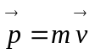
Công thức và chú thích đại lượng , đơn vị đúng 0,5 điểm
Câu 2:
Thế năng đàn hồi là dạng năng lượng của 1 vật chịu tác dụng của lực đàn hồi . ( 0,5 điểm)

W_{t} = ½ k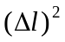
Công thức và chú thích đại lượng , đơn vị đúng 0,5 điểm
Câu 3: Chất khí trong đó các phận tử khí được coi là các chất điểm và chỉ tương tác khi va chạm gọi là khí lí tưởng (1 điểm )
Câu 4: Trong quá trình đẳng tích của 1 lượng khí nhất định , áp suất tỉ lệ thuận với nhiệt độ tuyệt đối .
( 0,5 điểm)
P/T = hằng số ( 0,5 điểm)
II/Bài tập :
Câu 5: ( 2 điểm)
a. Cơ năng: W = W_{đ} + W_{t} =mv²+ mgz (0,25 điểm)
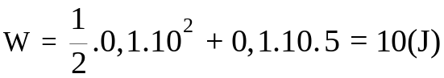 (0,25 điểm)
- Độ cao cực đại: 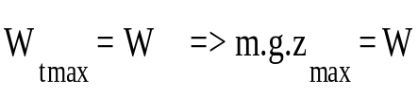 (0,25 điểm)
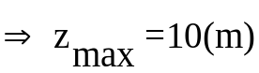 (0,25 điểm)
b. 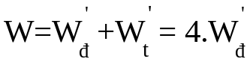 (0,25 điểm)
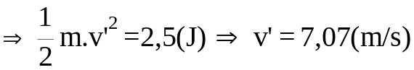 (0,25 điểm)
Câu 6 : ( 2 điểm)
a.Giai đoạn 1: Nén đẳng nhiệt đến áp suất 4atm. Tính thể tích cuối giai đoạn 1. 1điểm.
P₁ . V₁ = P₂. V₂ 0,5 điểm
Suy ra V₂ = 3 lít 0,5 điểm
b.Giai đoạn 2: Giãn nở đẳng áp đến thể tích tăng thêm 3 lít so với ban đầu. Tính nhiệt độ cuối giai đoạn 2. 1 điểm
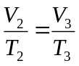 0,5 điểm
Suy ra T₃ = 900K hay t₃ = 627⁰C 0,5 điểm

CÂU 7 :  a)Tìm nhiệt độ : V₂= V₁/4  P₁V₁/T₁ = P₂V₂/T₂ → T₂ = P₂V₂T₁/ P₁V₁  = 8.330/4.1,6 = 412,5 K  b) (1) → (2) : Đẳng nhiệt ; (2) → (3) : Đẳng tích ; (3) → (1) : Đẳng áp  * vẽ hình  P  V  O  (1)  (3)  (2) | 0,5  0,5  0,5  0,5

